第五章 変動IP ADSL PPPoE接続ソフトウェアのｲﾝｽﾄｰﾙ及び設定

変動IP ADSL接続の場合、LANカード(ネットワークカード)とネットワークの設定をセットアップした後、PPPoE接続プログラムをインストールする必要があります。この接続プログラムはSo-netメンバーズCD-ROM内に付属されてあります。それではこのプログラムのインストールと使用の方法をご紹介します。(プログラムは中国語で出来ていますが、インストールは問題なく行えます。)

1. So-netメンバーズCD-ROMをドライブに挿入すると、コンピュータは自動的にCD-ROM内の摩天楼画面を表示します、表示されたら【連線程式】アイコンをクリックします。 | 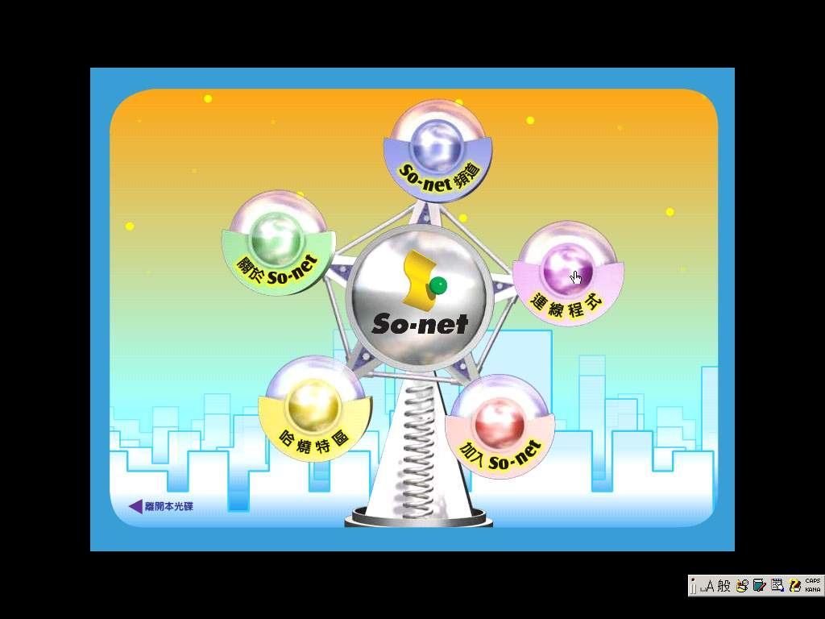
2. 【安裝ADSL連線程式】をクリックし、PPPoEのインストールを行ないます。 | 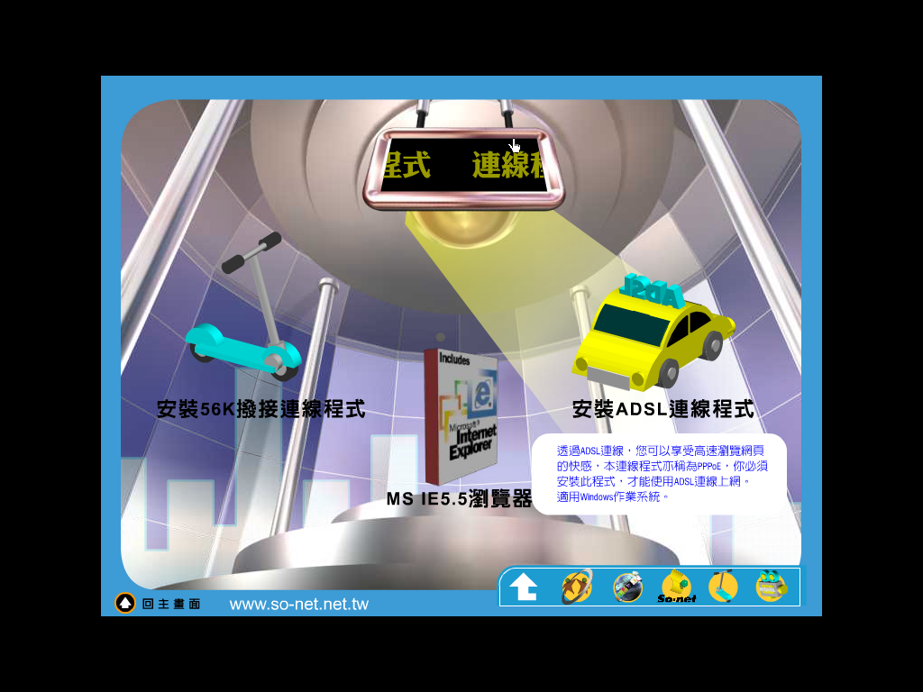
3. この時、ADSL接続プログラムのインストール画面が表示されます。 | 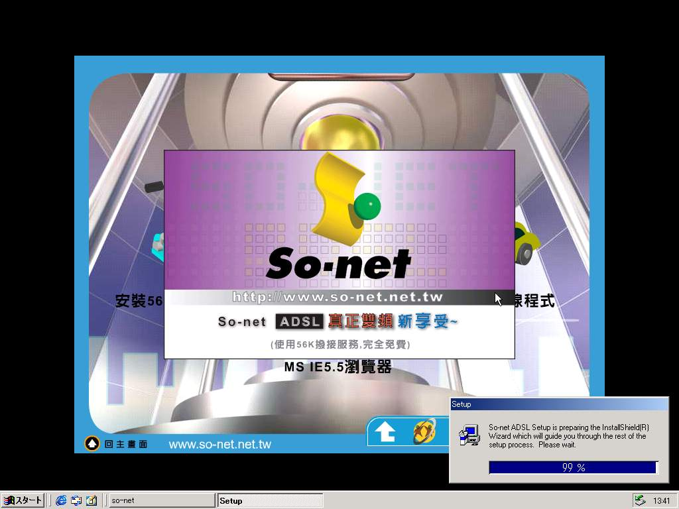
4.次にインストール方法を選択します、システムが自動的にコンポーネントをインストールし設定する【Quick Install (accept default settings)】を選択することをお勧めします。【Next】をクリックして進みます。 | 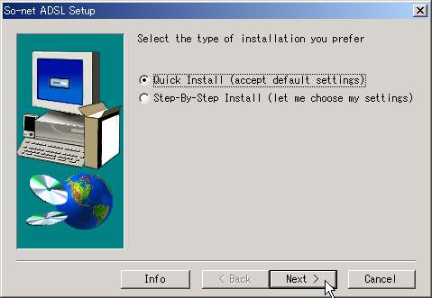
5.この時So-net ADSLインストールウィザードがPPPoEコンポーネントのインストールを開始します、しばらくお待ちください。 | 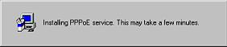
6.【Finish】をクリックしてインストールを完了させます。 | 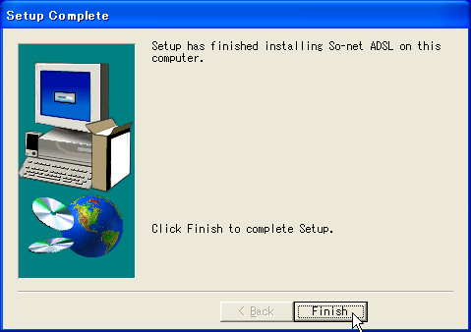
7. 【Yes, I want to restart my computer now】を選択し、【Finish】をクリックしてコンピュータを再起動してください。 | 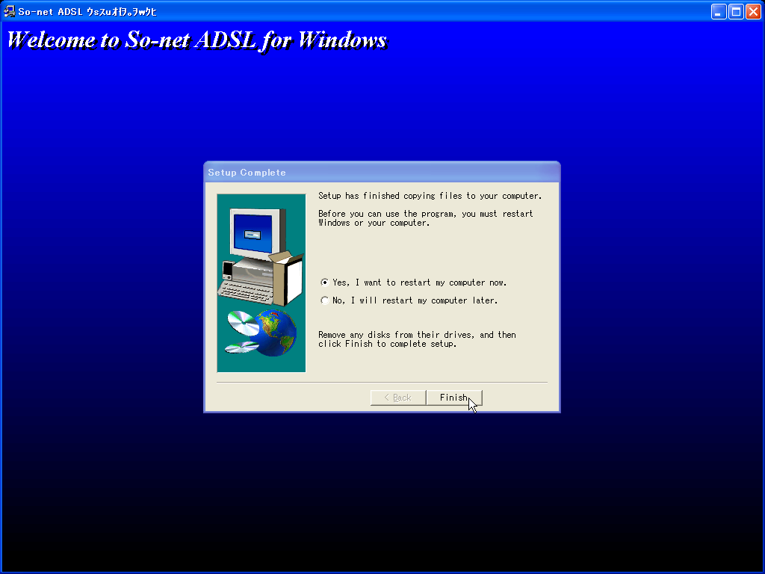
8.コンピュータが再起動されたら、デスクトップ上に【So-net ADSL】アイコンが作成されています、このアイコンをダブルクリックします。 | 
9.次にSo-net ADSL接続を作成します。【So-net ADSL】アイコンをダブルクリックします。 | 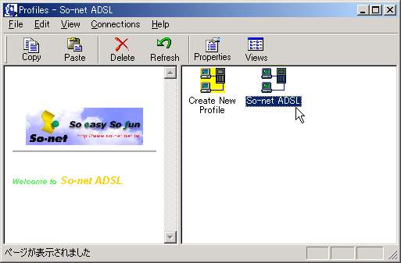
10.お届けした【パスワード通知書】内のアカウント〔User Name〕及びパスワード〔Password〕を入力します、【次へ】をクリックして進めます。 | 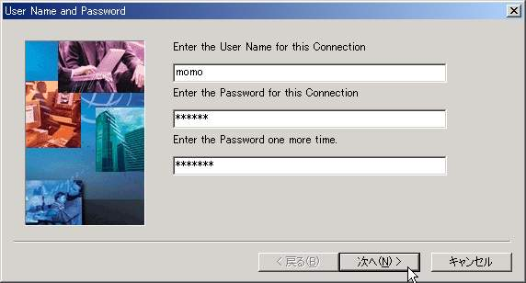
11. ついに【So-net ADSL】接続が作成されました、接続名を変更したい場合はボックス内に変更したい名前を入力し、【完了】をクリックします。 | 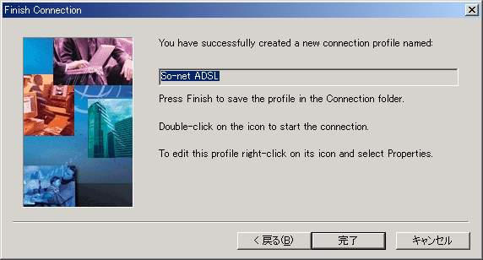
12.この時、デスクトップに【So-net ADSL】接続画面が表示されます、アカウントとパスワードは既に設定されています、接続する場合は【Connect】をクリックします。 | 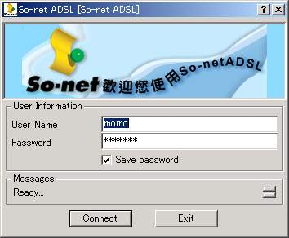
13. 【So-net ADSL】の接続を開始します、アカウントとパスワードが確認された後、始めての接続ではADSL接続サービスサービスアカウント使用開始ページにしかアクセスできません、ADSL回線の工事が完了した後でなければ、中華電信開通工事の日程、アカウント、パスワード及びADSL接続サービスアカウント起動ナンバーを入力することができません。サインアップが完了した後、一旦切断して、もう一度接続しなおします。 | 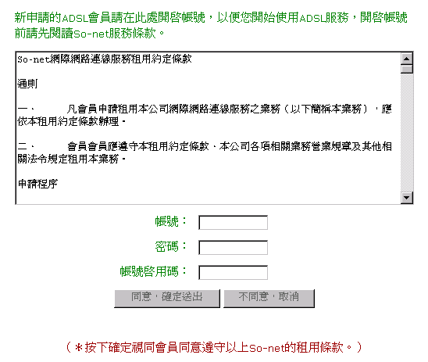
14. 次回接続する時は、デスクトップ上の【So-net ADSL】アイコンをダブルクリックすると、接続ウインドウが表示されます、接続後、So-net ADSL接続サービスサービスを使用することができます。 | → 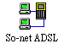
15. ADSL接続設定のチェックを行なう場合は、マウスの右で接続アイコンをクリックし、【Properties】を選択します。 | 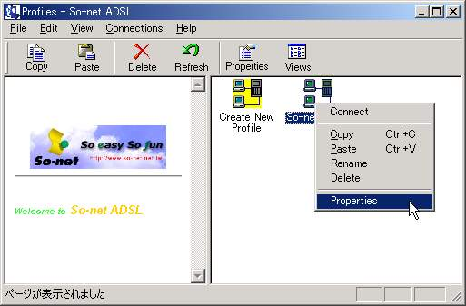
16. 【User Information】タブの中にある【User Name】アカウントと【Password】パスワードが正確であるか否か確かめます。 | 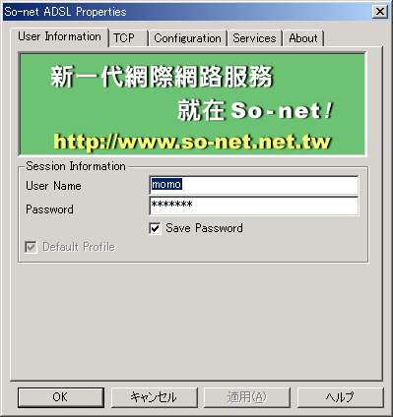
17. 【TCP】タブを開き、【Server Assigned IP Address】、【Server assigned DNS/NBNS server addresses】【Use default gateway on remote network】にチェックを入れ、確認した後、【OK】をクリックします。 | 